

Proiect PMP

Dog Feeder

Grupa:302310

Martin Maria-Denisa

1. Descrierea proiectului

Proiectul se bazeaza pe utilizarea placii Arduino Uno. Acesta presupune implementarea unui dispozitiv pentru hranit caini care dispune de urmatoarele functionalitati : doua butoane pentru reglarea cantitatii (- +), un buton pentru a pune mancarea pe loc, alimentare pe baza de baterie 9V sau fir, punerea automata a mancarii o data la 12 ore, sunet la apasararea butoanelor.

1. Componente

Pentru asamblarea proiectului au fost folosite urmatoarele componente: servomotor MG996R, placuta Arduino Uno, buzzer, fire de legatura, 3 butoane, breadboard, conserve, banda izolatoare .

1. Cod

Mai jos avem descrisa functionalitatea butoanelor si verificarea ultimei mese. buttonPuneMancare apasat -> apelam functia pentru a servi mancarea + functia responsabila de cantatul unei scurte melodii.

buttonPlus apasat lung -> marim timpul de servire -> facem doua rotiri rapide -> canta;

buttonMinus apasat lung-> micsoram timpul de servire -> facem doua rotiri rapide -> canta;

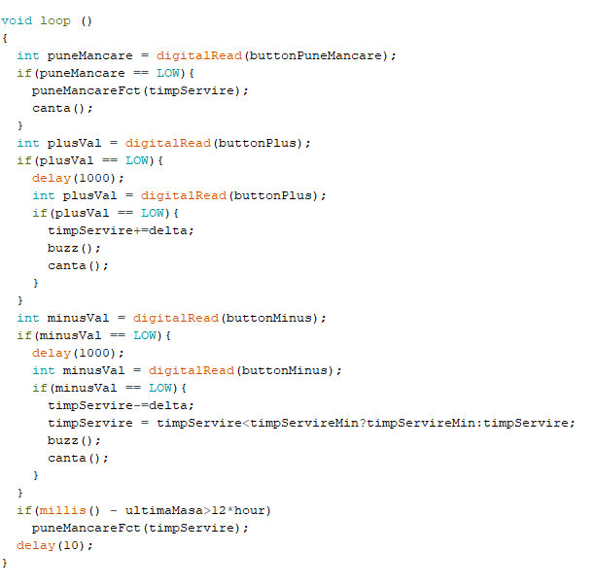

Functia care se ocupa de punerea mancarii. Salveaza ultima masa si pune mancarea in functie de un timp dat ca si parametru. Aceasta functioneaza astfel: mancare este servita in functie de timpul in care servomotorul sta rotit la unghiul in care mancarea poate sa coboare din compartimentul de sus al aparatului spre iesire (100).

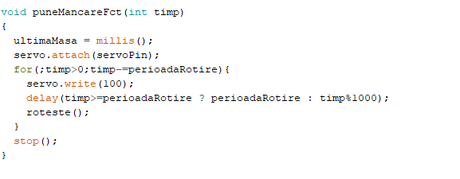

Functia de rotire.

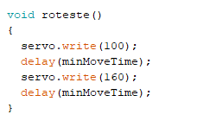

Functia buzz() : executa doua rotiri independente de timpul de servire.

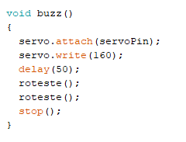

Functia stop().

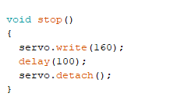

Functia canta() se ocupa de cantatul melodiei de la apasarea butoanelor.

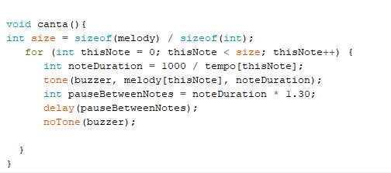

Setup:

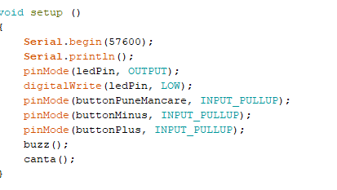

1. Mod de utilizare

Pentru a putea folosi acest dispozitiv, este nevoie doar de a introduce cablul de tip usb din placuta Arduino Uno, in portul USB al laptopului , sau pur si simplu punand o baterie de 9V in suportul de baterii. Dupa ce dipozitivul a fost conectat la o sursa de alimentare, acesta va face un sunet si se va roti scurt. Din acest moment aparatul va fi setat sa puna mancare o data la 12 ore. Daca dorim sa punem mancare mai repede de timpul prestabilit putem apasa pe butonul din mijloc, cel de culoare albastra. Cantitatea de mancare poate fi si ea reglata prin cele doua butoane de pe laterale, unul de culoare verde , pentru a creste cantitatea de mancare servita si unul de culoare rosie, pentru a scadea cantitatea.

1. Scheme si imagini

